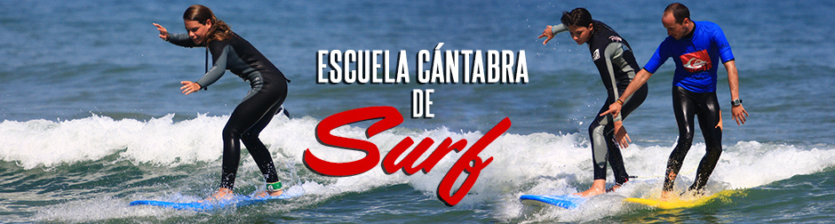

“Cursos de iniciación y perfeccionamiento”.
Del 15 al 19 de septiembre de 2021
SOMO (Cantabria).

- DIRIGIDO: a la comunidad Universitaria, Alumni y también a los ajenos a la USAL interesados en este deporte.

- SALIDA: el miércoles 15 a las 08:00 a.m. del Colegio OVIEDO en el campus Miguel de Unamuno. Se solicita presentarse 15 minutos antes (07:45 h).

- DESTINO: SOMO (Cantabria). Escuela CÁNTABRA DE SURF.

- ALOJAMIENTO: En los SURF CABINS en SOMO (Cantabria). No es necesario llevar saco ni toalla de ducha. Habitaciones triples y cuádruples. El alojamiento se encuentra a 200 metros de la playa donde se impartirán las clases de surf.

- PLAZAS: el viaje se realizará en autocar. Se ofertan un total máximo de 23 plazas.
Mínimo 15 inscritos para que se pueda realizar la actividad.

- PRECIOS: 220 € Comunidad USAL.
235 € Socios ALUMNI y federados CDUS - USAL.
245 € AJENOS Universidad de Salamanca.
En el caso de querer la inscripción con la opción “CENAS”, el importe correspondiente a estas tendrá que abonarse junto con el de la inscripción, indicando en la transferencia “SURF – con CENAS”.

Se aplicará el precio que corresponda según el perfil que cada uno cumpla en el momento de formalizar la inscripción y hacer el pago de la misma.

SEGURO: durante la PRÁCTICA LIBRE (2 horas diarias tres días) será obligatorio disponer de un seguro que cubra este tipo de actividad. En el caso de no disponer del mismo, el SEFYD lo proporcionará al precio o coste de 9,35 € para los 5 días.
Ver coberturas y teléfono de emergencias en el PDF. En el caso de que haya que comunicar alguna emergencia, deberá hacerse el mismo día en que se produjo.

- INCLUYE:
- Transporte de ida y vuelta.
- Curso de Surf nivel iniciación o perfeccionamiento.
- Material de SURF tanto para las clases (2 horas X 5 días) como para la práctica libre por la tarde (2 horas X 3 días).
- Alojamiento.
- Desayuno: café, cola-cao, chocolate, infusión a elegir... acompañado a elegir de (bizcocho casero, churros, tostada con mantequilla o aceite y tomate, tortilla de patata o croissant) y zumo de naranja natural.

OPCIONAL CENA por 56 € los cuatro días (14 € /cena) en Rte. El PINAR con este menú:
De primero a elegir:
- Pudin de cabracho con langostinos.
- Ensaladilla rusa.
- Sopa de mariscos.
- Berenjena rellena de marisco.
- Ensalada mixta.

De segundo a elegir:
- Muslo de pollo al horno con patatas fritas.
- Hamburguesa de la casa.
- Merluza rebozada
- Lenguado o lubina plancha (según el mercado).
- Huevos con croquetas.

Postres caseros, vino y agua.

De todo esto podéis pedir lo que queráis por día cada comensal.
En el caso de querer esta oferta, el pago se tendrá que hacer junto con el de la INSCRIPCIÓN y por las 4 cenas (56€), indicándolo así en la inscripción.

- NO INCLUYE:
- Comidas.
Existe la opción de que cada uno se lleve su propia comida desde aquí o la vaya comprando a diario en los supermercados de la localidad de SOMO (donde realizamos el curso) y comerla en la propia playa, opción esta última que, si el tiempo acompaña, es por la que hemos optado en cursos anteriores y es la que recomendamos.

- MATERIAL IMPRESCINBLE A LLEVAR:

- Bañador/es. Toalla de o para la playa, chancletas y por supuesto crema de protección solar.

- INSCRIPCIONES: del 9 de junio al 29 de julio del 2021 o hasta que se agoten las plazas.
Las inscripciones se harán a través del correo electrónico inscripciones.deportes@usal.es y en el teléfono 923294419 a partir del
segundo día de inscripción.
- Sólo se atenderán correos recibidos a partir de las 9h. del primer día de inscripción.
- Únicamente se inscribirá a una persona por correo.
- No se harán reservas a aquellas personas que escriban más de un correo para una misma actividad.
- “NO SE HARÁN INSCRIPCIONES PRESENCIALES”.

- RESERVA Y ANULACIÓN: es imprescindible pagar la totalidad del importe para realizar la reserva.
Las salidas se realizarán siempre que se cubra el cupo mínimo de inscritos establecido por la organización en cada caso, por lo que ésta podrá tomar la decisión de anular o suspender una salida por este motivo o cualquier otro de fuerza mayor, en cuyo caso, se procederá a la devolución del importe abonado.

En las anulaciones por parte del usuario y la solicitud de devolución de tasas, se atenderá a lo estipulado en la Normativa Vigente sobre Devolución de Precios Públicos del SEFYD (la cual se podrá consultar en la página Web del Servicio de Deportes).

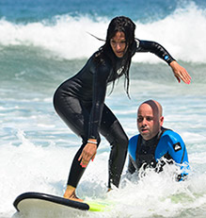
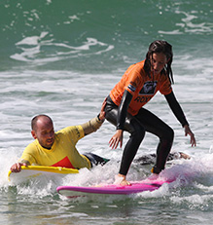
- MUY IMPORTANTE: dada la situación actual, las condiciones del programa de esta actividad pueden sufrir cambios que pueden afectar al precio y al desarrollo de dicho programa. Los posibles cambios, serán comunicados a los inscritos, los cuales podrán decidir aceptarlos o solicitar la devolución del importe abonado.

- COVID 19: Normativa AQUÍ.

- EXENCIÓN DE RESPONSABILIDAD: al igual que en el resto de actividades, los participantes deberán firmar el documento de exención de responsabilidad. Dicho documento se enviará a los inscritos, el cual deben devolver firmado antes del comienzo de la actividad.

